中国邮政储蓄银行总行2020校园招聘
即将举办宣讲会，现场有精美礼品等待大家，期待您的参加！
宣讲详情：
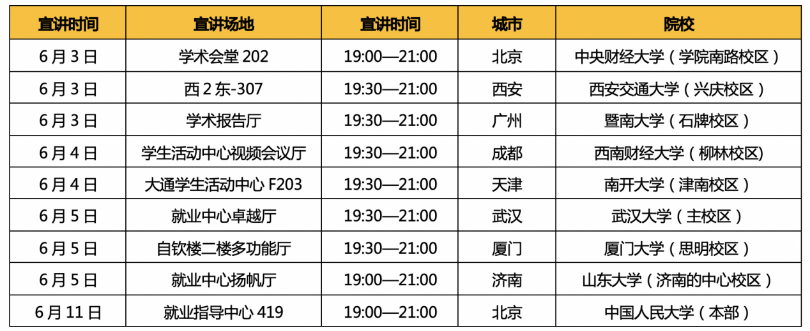
软文链接：https://b.xiumi.us/board/v5/23X09/149389936
宣讲会报名二维码


